Ragione sociale / Logo della ditta
Indirizzo
CAP / Luogo
Numero di telefono
Costruttore del veicolo: | Modello / tipo:
Numero di telaio: | Chilometraggio:
Targa: | Press. pneum.: ant.: (S) ___ ___ (D) ___ ___ [bar]  post.: (S) ___ ___ (D) ___ ___ [bar]
Proprietario del veicolo:
Protocollo di misurazione (laser) ACC
Distanza:
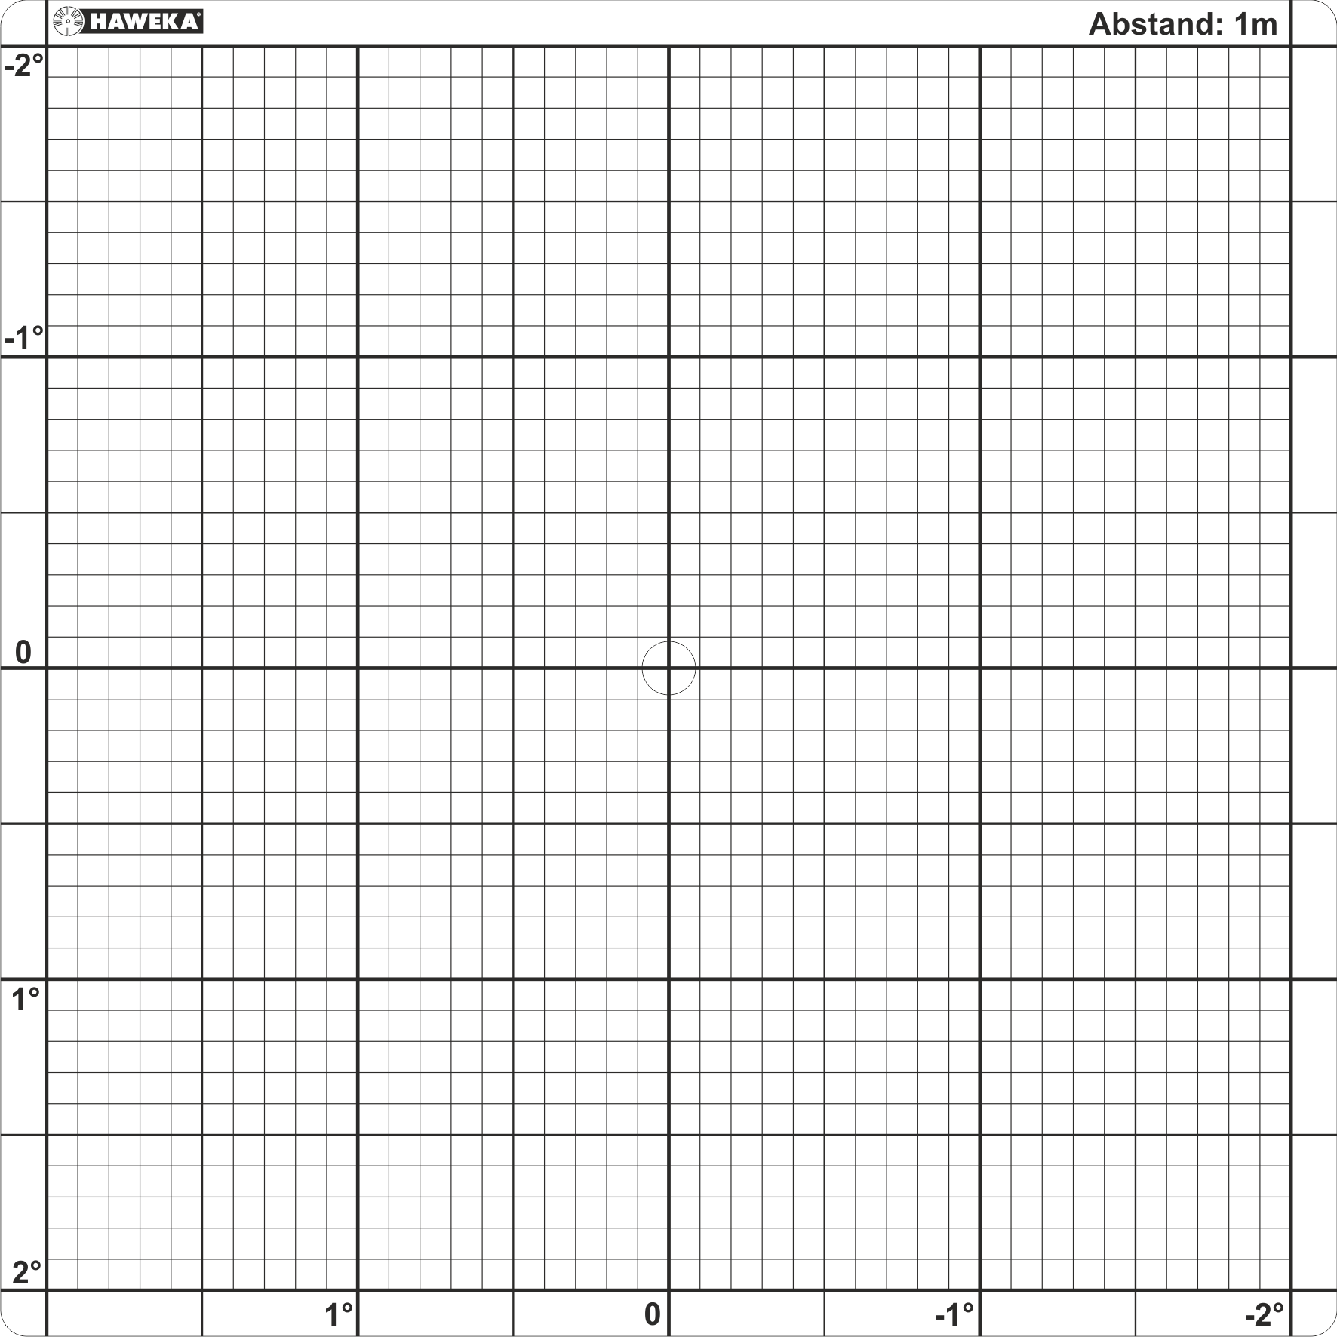
[Un quadretto = 0,1 gradi]


Dati ACC con sensori radar dotati di specchio di riferimento.
Scostamento orizzontale dell’asse laser [gradi]  Azimuth Offset AZOF: | Scostamento verticale dell’asse laser [gradi]  Elevation Offset ELOF:  HAWEKA GmbH  Kokenhorststraße 4  30938 Burgwedel  Tel. +49 5139 8996 0  www.haweka.com  info@haweka.com
Note:
Meccanico: |  | Data:
input.doc

